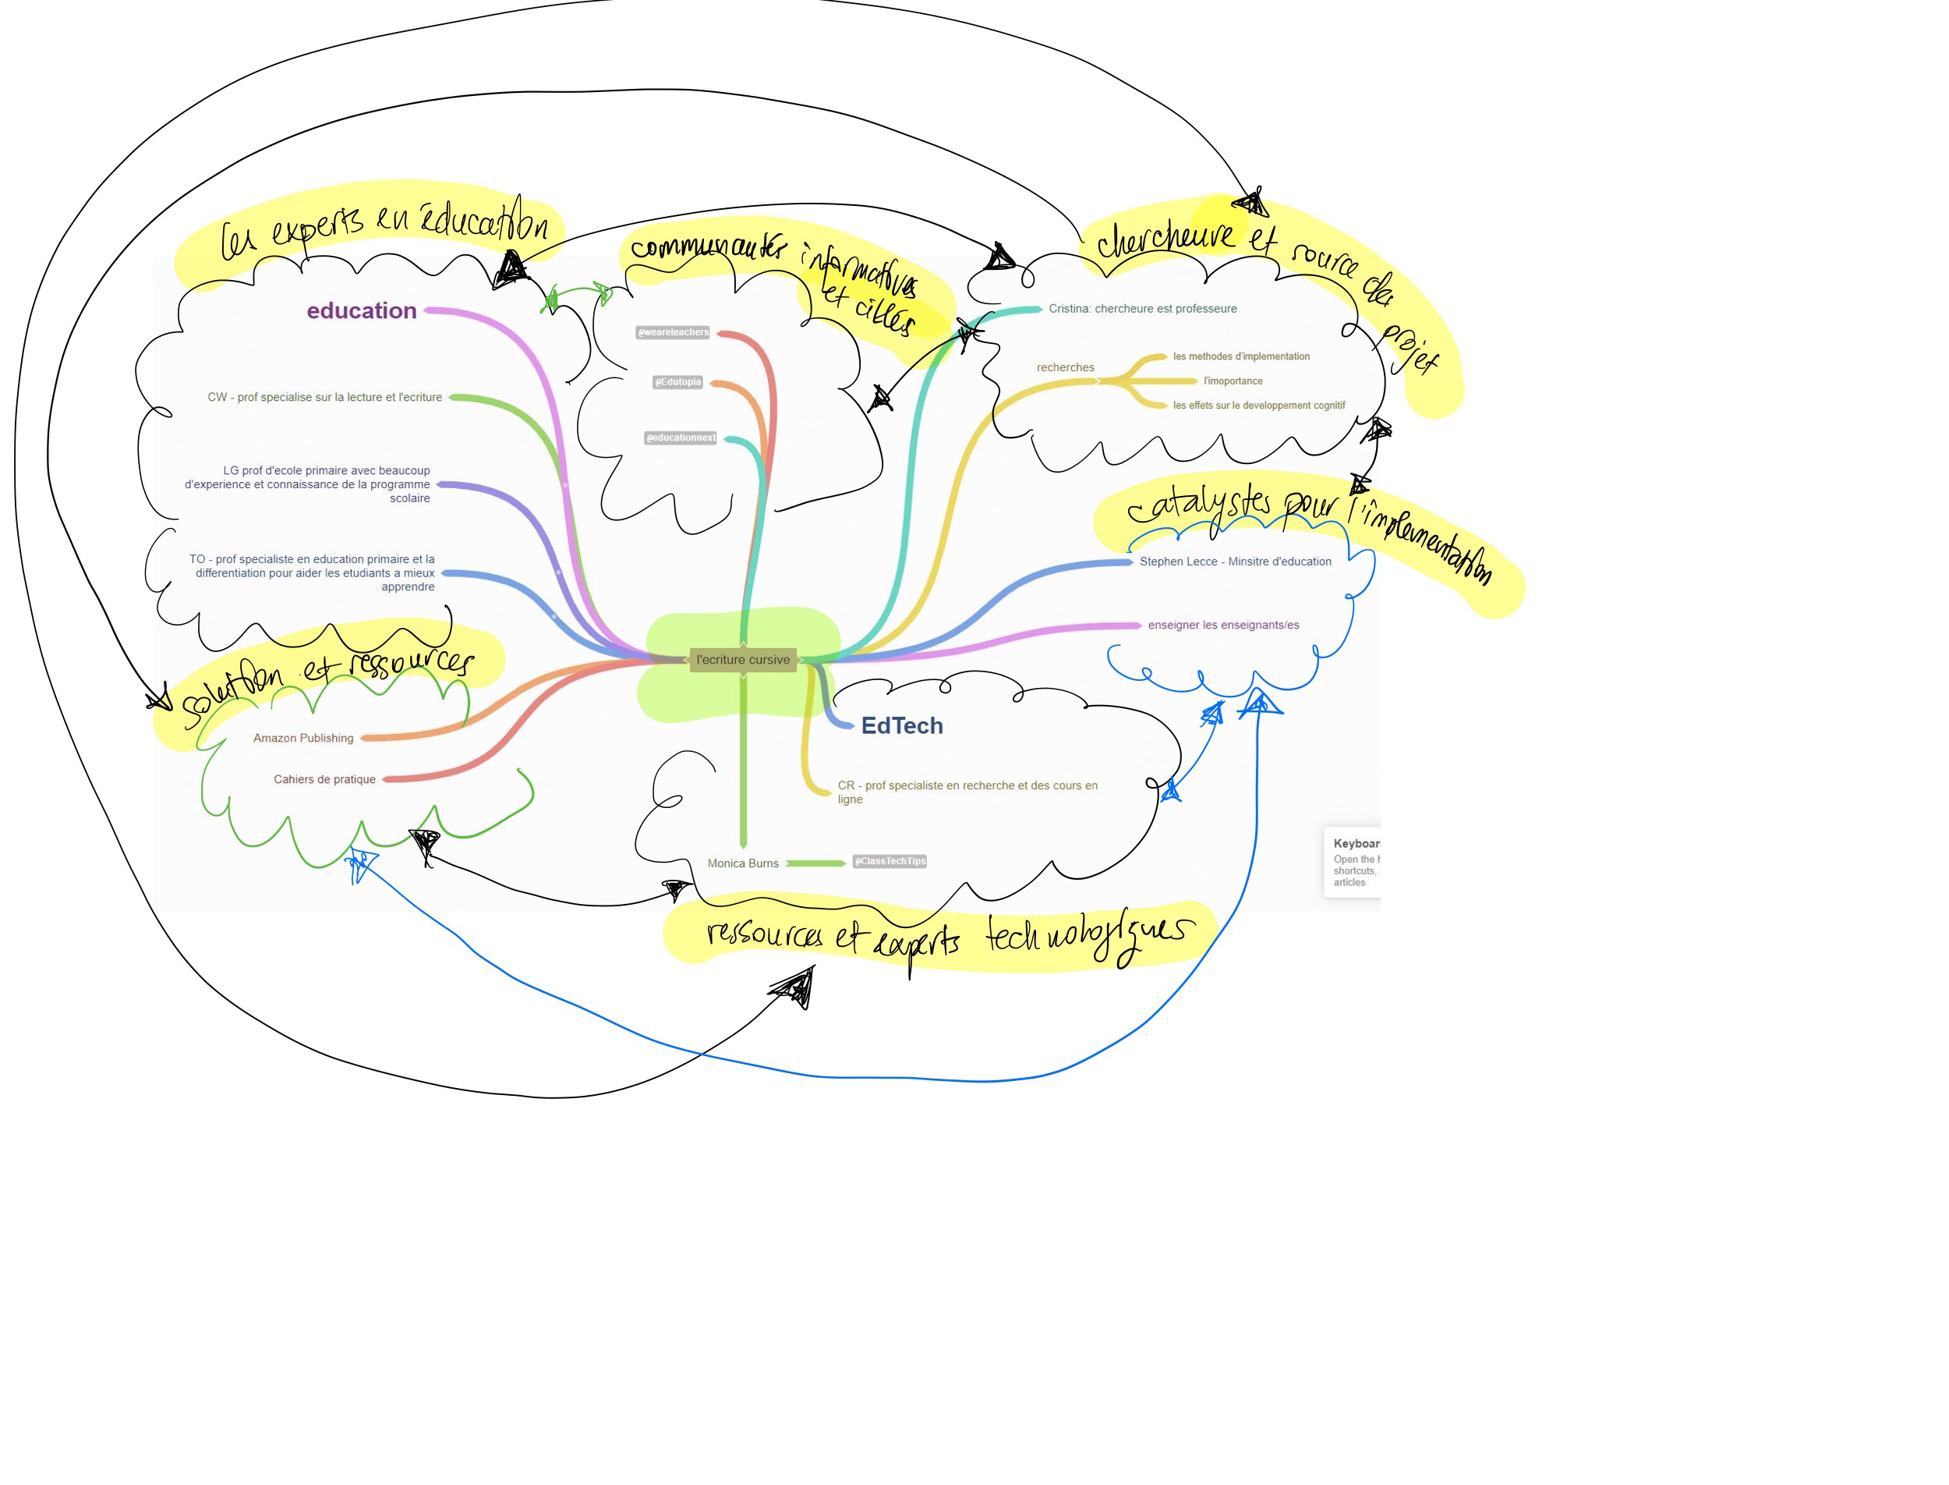Pour mieux comprendre cette carte il faut réaliser que les différents nouages forme des petits groupes :

* Les experts en éducation sont des profs spécialisé déjà dans le sujet de l’écriture cursive, avec qui j’aide déjà eu le plaisir de travailler et qui détient une vaste connaissance pratique ainsi que théorique pour mieux contourner le projet en tout
* Les communautés informatives et cibles sont en même temps des communautés fournissantes des informations ainsi que des communautés qui peuvent aussi fonctionner en tant que moyens de partager les informations aux autres
* Les resources et experts technologique ramène des experts de la technologie du domaine de l’éducation ainsi que des resources crée par Monica Burns (j’aimerai bien l’ajouter a mon cercle) – avec l’aide de ce groupe le projet prendra vie en ligne, devenant plus accessible a une plus nombreuse groupe des personnes
* Les catalysées pour l’implémentation sont le Ministre d’éducation ainsi que les programme d’enseigner les enseignants qui aident a guider l’implémentation du projet et des informations : cela fournit et reçois des informations
* Solution et ressources implique la publication ou accès au matériaux existantes pour faciliter tous les autres aspects
* A la base la chercheuse et source du projet ramène des aspects recherches et des articles qui allume l’intérêt a ce sujet